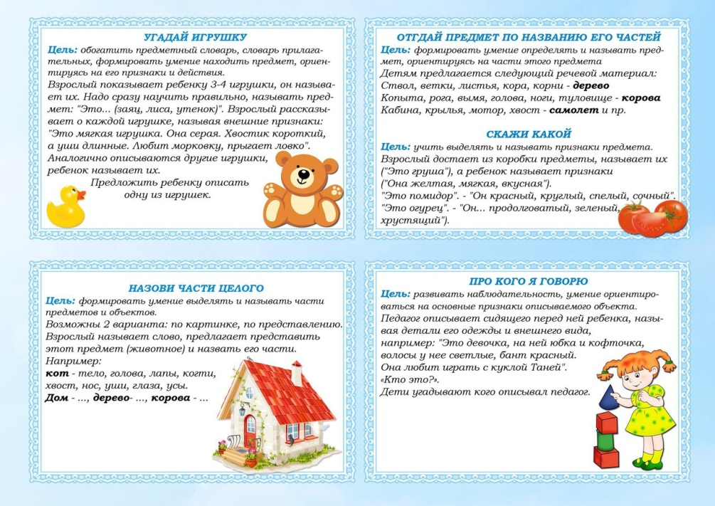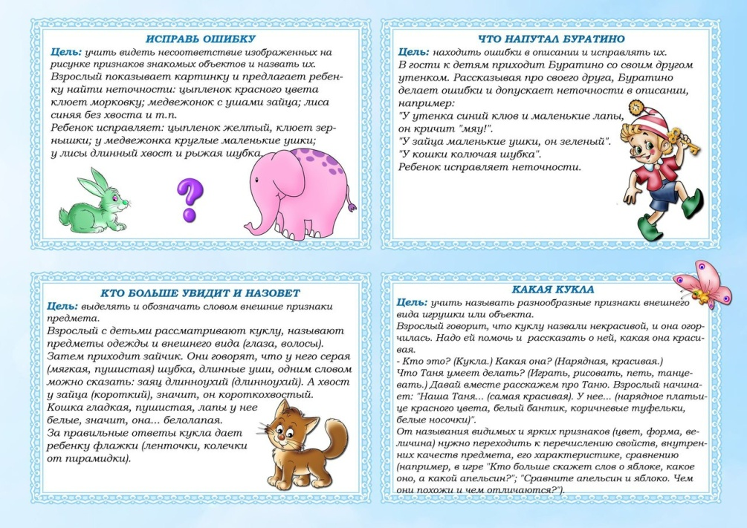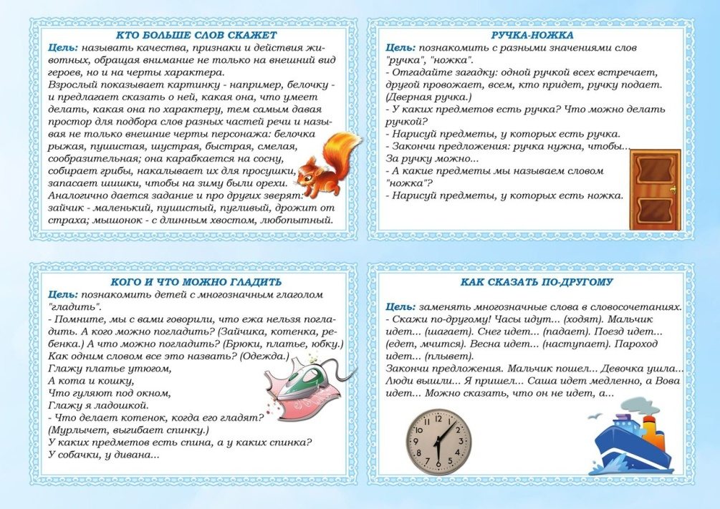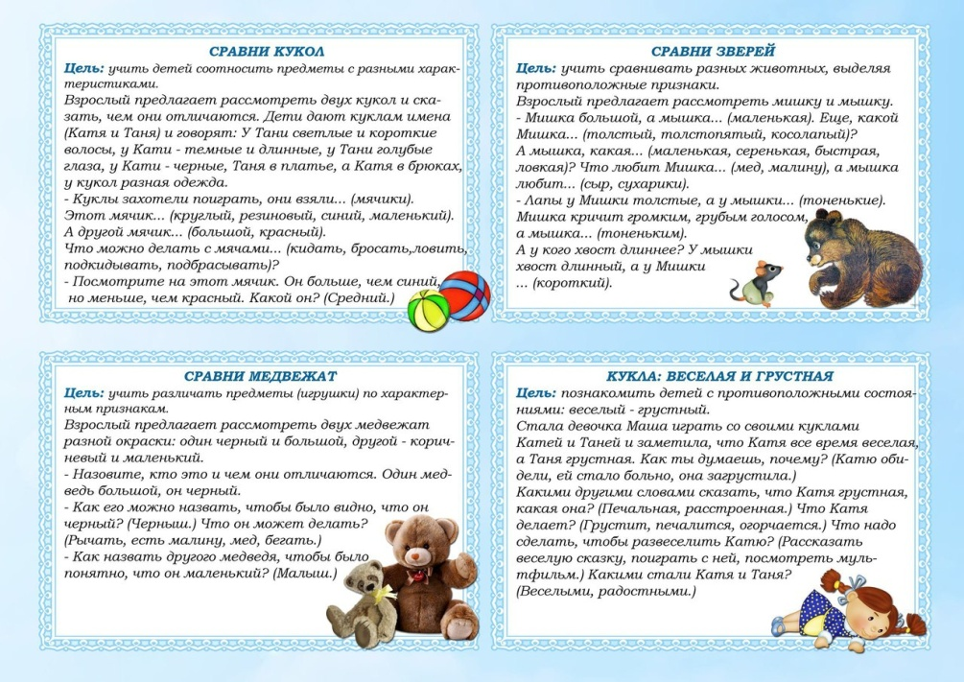

Формирование словаря детей 4 -5 лет
Л. С. Выготский писал: «Формирование словарного запаса имеет большое значение для развития всех компонентов речи и развитии познавательной деятельности ребенка, так как слово, его значение, является средством не только речи, но и мышления. Богатство словаря есть признак высокого развития ребенка.»
Слово — значимая единица языка. Словами и их сочетаниями обозначаются конкретные предметы, явления, их признаки и состояния, функциональные возможности. Грамматически связывая слова в определенной последовательности, человек оформляет свои мысли в речевые высказывания. Чем богаче словарь, тем больше возможностей более точно и выразительно донести свои мысли до слушателя (собеседника).
При нормальном речевом развитии и благоприятных условиях воспитания активный словарь ребенка очень быстро увеличивается и достигает примерно 2300 слов (по данным Е. А. Аркина). В течение пятого года жизни словарь увеличивается примерно на 600—800 слов. Причем части речи по-разному представлены в словаре четырехлетнего ребенка: существительные — около 50%; глаголы — около 30%; прилагательные — около 12%; наречия, числительные, союзы, предлоги, междометия, частицы — около 8%.
На пятом году жизни дети правильно называют окружающие предметы и явления, словесно обозначают их качества и свойства, действия и функции. Они стараются активно пользоваться видовыми и родовыми понятиями посредством слов-обобщений. Это связано с расширением жизненного опыта ребенка и круга его общения.
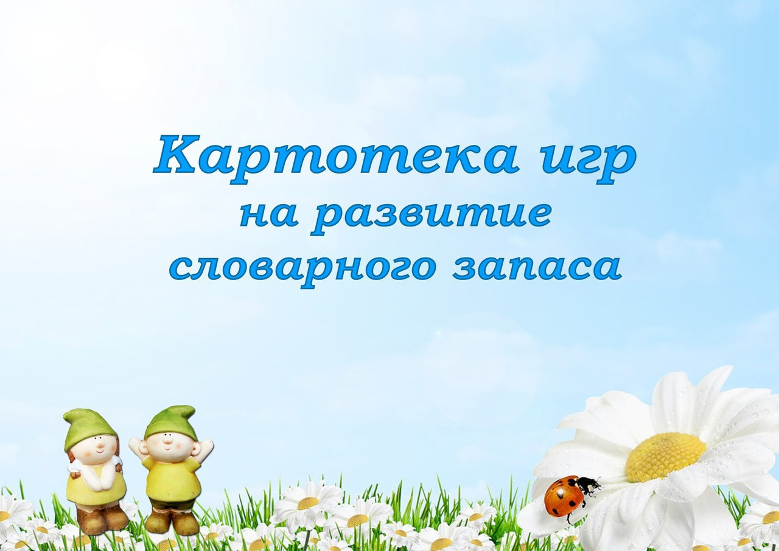
Памятка для родителей

Миних Татьяна Владимировна

